**Муниципальное бюджетное дошкольное образовательное учреждение**

**«Детский сад «Салам» с. Новосаситли Хасавюртовского района**

**Конспект открытого занятия в подготовительной группе «Буратино»**

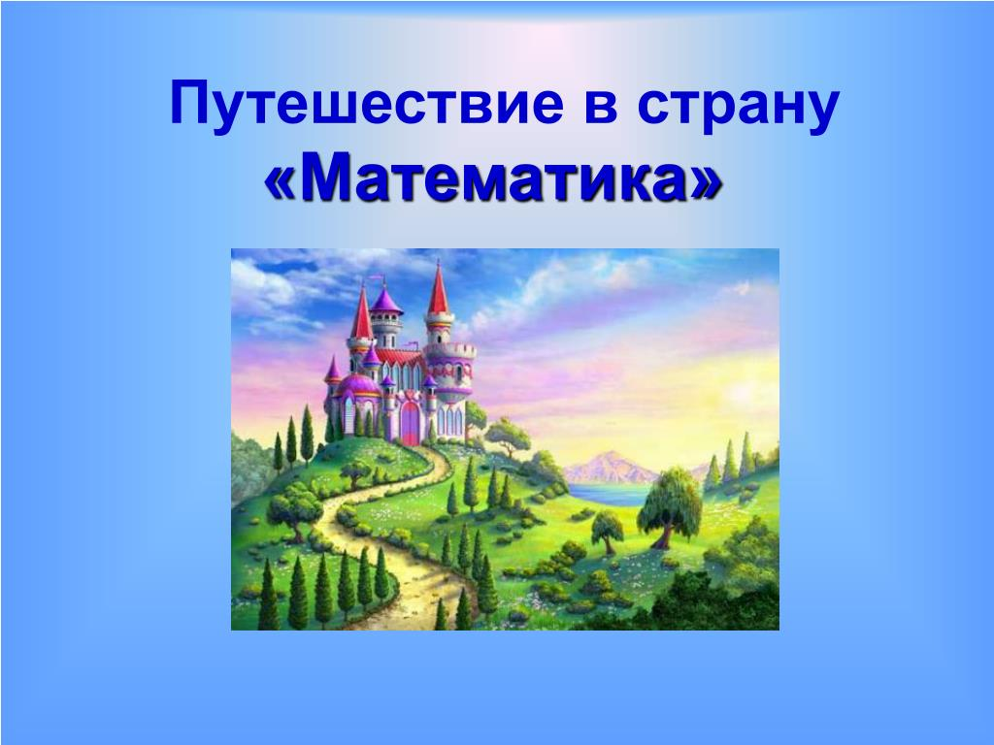

**Подготовила:**

**воспитатель Сайгидмагомедова А.М.**

**2022 уч.год**

**Цель:**закрепление представлений детей об элементарных математических представлениях.

**Задачи:**

**Обучающие:**

Закрепить умение выкладывать числовой ряд.

Совершенствовать навыки прямого и обратного счета в пределах 20.

Упражнять в порядковом счёте.

Закрепить умение отгадывать математические загадки, записывать при помощи карточек с числами и знаков решение и ответ загадок.

Закреплять знания о днях недели, временах года.

Закрепить представление о геометрических фигурах.

**Развивающие**

Развивать логическое мышление, умственные операции анализа и обобщения.

Развивать смекалку, зрительную память, воображение.

Способствовать формированию мыслительных операций, развитию речи, умению аргументировать свои высказывания.

**Воспитательные**

Воспитывать культуру общения, эмоциональную отзывчивость, умение понимать учебную задачу и выполнять её самостоятельно или в парах, действовать по инструкции педагога.

Воспитывать интерес к математическим занятиям.

**Здоровьесберегающие:**

Учить детей следить за своей осанкой.

Продолжать развивать координацию движения.

**Социализация:**

Воспитывать у детей любознательность, взаимопомощь, навыки самооценки.

**Коммуникация:**

Развивать у детей свободное общение, речь, память, внимание, мышление активизировать словарь детей.

**Предварительная работа**:

ООД по ФЭМП, изготовление атрибутов, пособий для дидактических игр, дидактические игры с математическим содержанием.

**Методические приёмы:** игровой, наглядный, словесный, практический.

**Материал:**демонстрационный - магнитная доска, карточки с числами и знаками, раздаточный:карточки с числами от 1 до 10.

**Ход ООД**

- Давайте встанем в круг.

- В круг широкий, вижу я,

Встали все мои друзья.

Мы сейчас пойдем направо 1, 2. 3.

А теперь пойдем налево 1, 2. 3.

В центре круга соберемся 1, 2. 3

И на место все вернемся 1, 2. 3.

Улыбнемся, подмигнем,

И занятие начнём.

Ребята, как вы думаете, математика нужная наука?

Без математики, друзья, никак нам не прожить. Без математики человек не сможет решать, мерить и считать. Невозможно построить дом, сосчитать деньги, измерить расстояние. Если бы человек не знал математику, он бы не смог изобрести самолёт, автомобиль, холодильник, телевизор и другу технику.

В некотором царстве, в некотором государстве жил - был царь.

- И правил он страной, которая называлась - Математика. И решил он объехать свои города в царстве, посмотреть всё ли у него ладно, всё ли у него складно. Посмотрел он по сторонам, а помощников-то у него нет. Что же делать? (дети высказывают свои предположения)

- Мы поможем Царю?

- Ребята, а на чем мы можем путешествовать? Отгадайте на чем мы отправимся в путешествие:

Этот дом огромен, не стоит он на земле, а плывет по морю!

Мы отправляемся в путь на корабле. Ребята, а царь мне подсказал, для того чтобы начать путешествие и узнать название первого города, в который мы попадём, надо провести математическую разминку **«Не зевай, быстро на вопросы отвечай!».**Вставайте в круг (игра с мячом)

1. Какой сегодня день недели?

2. Какой вчера был день недели?

3. Какой завтра день недели?

4. Сколько всего дней в неделе?

5. Какой день идёт после вторника?

6. Как называется пятый день недели?

7. Как называются выходные дни?

8. Сколько времён года?

9. Какое время года наступает после зимы?

10. Какое время года наступает после лета?

- Молодцы, справились с разминкой! И на карте появился первый город, в который мы отправимся. Этот город называется «**Числоград»**, в этом городе живут числа, они так долго готовились к встрече с вами, что совсем перепутали свои места в числовом ряду. Помогите им ребята найти своё место.

**Дидактическая игра «Найди место в ряду»**

- Раздаю детям карточки от 1 до 10 . Дети выстраиваются в соответствии с порядком цифр, держа карточки перед собой.

**Игра «По порядку становись»**

Порядковый счёт от 1 до 10 и от 10 до 1. (хором считаем).

- Посчитайте от 3 до 9, от 4 до 8

- Посчитайте от 10 до 5, от 7 до 3.

**Дидактическая игра «Соседи числа»**

- У каждого числа есть соседи, предыдущее и последующее число.

-(имя ребёнка) назови соседей числа 5.

- (имя ребёнка) назови соседей числа 8.

- (имя ребёнка) назови соседей числа 3.

**Дидактическая игра «Расставь правильно знаки «больше, меньше, равно».**

На доску выставляются карточки 1-5; 6-4; 3-3; 8-6. Поставьте знаки больше, меньше или равно. Прочитайте записи.

И мы отправляемся дальше в следующий город. Но для того чтобы нам до него добраться нам необходимо переплыть через реку.

**Динамическая пауза «Как приятно в речке плавать!»**

Как приятно в речке плавать!

Берег слева, берег справа. (Наклоны влево и вправо.)

Речка лентой впереди. (Потягивания — руки вперёд.)

Сверху мостик — погляди. (Потягивания — руки вверх.)

Чтобы плыть ещё скорей,

Надо нам грести быстрей.

Мы работаем руками.

Кто угонится за нами? (Плавательные движения.)

А теперь пора нам, братцы, (Руки в замок за шеей)

На песочке поваляться.

Мы из речки вылезаем (Ходьба на месте.)

И на травке отдыхаем.

Вот мы и добрались до города**«Весёлые задачи»!** Здесь в мире и согласии живут все животные. Они приготовили для вас математические загадки, если вы правильно отгадаете все загадки, карта покажет в какой город мы попадём дальше. - Попробуем отгадать эти загадки?

**Дидактическая игра «Весёлые задачи»**

1. Четыре гусёнка и двое утят

В озере плавают, громко кричат.

А ну, посчитай поскорей -

Сколько всего в воде малышей?

-Как получилось число 6? (имя ребёнка), выложи при помощи карточек с числами и знаков на доске, решение и ответ загадки. (2+4=6)

2.Семь малюсеньких котят

Что дают им, всё едят,

А один - добавки просит

Сколько всех котяток? (8)

-Как получилось число 8? (имя), выложи при помощи карточек с числами и знаков на доске, решение и ответ загадки (7+1=8)

3.Ёжик по лесу шёл,

На обед грибы нашёл.

Два – под берёзой, три – под осиной

Сколько их будет в плетёной корзине? (5)

-Как получилось число 5? (имя), выложи при помощи карточек с числами и знаков на мольберте, решение и ответ загадки (2+3=5)

- Молодцы, вы отгадали все загадки, и посмотрите, на карте появился последний город, в который мы сейчас отправимся, называется он **«Геометрические фигуры».** Вход в город закрыт на замок.

Чтобы замок открылся, мы должны провести гимнастику для глаз.

**Мы так долго занимались. Наши глазки так устали**

**Мы дадим им отдохнуть, Мы закроем не спеша, ладошками глаза**

(закрывают ладонями глаза, далее выполняют по тексту)

**Посидим в темноте**

**Краска чёрная везде.**

**А теперь их открываем**

**И немного поморгаем: раз, два, три, четыре, пять.**

**Головою не верти,**

**Влево посмотри,**

**Вправо погляди.**

**Глазки вверх, глазки вниз,**

**Поработай, не ленись!**

- Замок открылся, и нас встречают жители этого города, геометрические фигуры, посмотрите какие они все разные! Назвать фигуры.

**Итог**:

На этом наше сегодняшнее путешествие заканчивается, возвращаемся в детский сад.

Давайте вспомним, в какие города мы заезжали, путешествуя по волшебной стране, где всё связанно с математикой? (ответы детей)

Какие задания для вас были лёгкими, а какие - трудными? (ответы детей).

Мы ещё не раз отправимся путешествовать по городам волшебной страны МАТЕМАТИКА где встретим старых друзей и заведём новых.